Блок «Здоровый малыш»
Все мы понимаем, что крепкое здоровье – это очень важно, а здоровье детей – особенно! Недаром народная мудрость гласит: «Береги здоровье смолоду». Но сегодня состояние здоровья многих детей вызывает большую тревогу. Согласно статистике только 1 ребенок из 10 считается условно здоровым, да и то, пока его полностью не обследуют. А остальные девять детей?! Это же 90%! Получается, что большинство детей детсадовского возраста уже имеют букет заболеваний. Поэтому одной из самых главных задач родителей, работников дошкольных учреждений и врачей является сохранение и укрепление здоровья ребенка.
Вряд ли кто-то сомневается правомочности изречения: «болезнь легче предотвратить, чем лечить». Но зачастую «пока гром не грянет», родители не приступят к каким-то действенным мерам. Надо помнить, что многое в этой жизни зависит от нас самих, хотя в современном мире человеку все сложнее сохранять свое здоровье. Ритм большого города приводит к тому, что мы порой забываем о самом главном. От нашей вечной гонки в первую очередь страдают дети. Их организм еще недостаточно сформирован и слишком раним, а потому пока еще не может в полной мере справляться с негативными воздействиями внешнего мира.
От чего же зависит здоровье детей?
На здоровье ребенка оказывает влияние следующие факторы:
- эмоциональное состояние в семье и в детском саду;
- образ жизни;
- качество питания;
- наследственность;
- экология;
- уровень медицины.
Некоторые из этих факторов объективны, а на некоторые мы можем оказывать влияние. Не так уж это и трудно придерживаться здорового образа жизни: заменить чипсы на кукурузные хлопья, конфеты – на сухофрукты, "Кока-колу" на компоты и морсы, посещение "Макдоналдсов" – на походы в лес, а сидение перед телевизором – на прогулки на свежем воздухе. Нужно лишь начать. Ведь если задуматься, сколько потом времени, сил, нервов и денег уйдет на лечение!
Советы родителям
Совет 1.
По всем вопросам относительно здоровья вашего ребенка следует обращаться к врачу - педиатру, который назначает лечение или при необходимости направляет ребенка на обследование к другим врачам - специалистам. В особых случаях, чтобы не было задержки сроков начала лечения, при появлении первых характерных признаков заболеваний рекомендуется сразу обращаться к специалисту в данной области медицины.
Совет 2.
Если вы замечаете, что ваш ребенок в кругу своих сверстников отличается неловкостью движений, плохой речью, если у него бывают обмороки, головокружения, головные боли, рвота, его укачивает в транспорте, необходимо проконсультировать ребенка у невропатолога.
Совет 3.
Обратите внимание на поведение ребенка: чрезмерная подвижность, гипервозбудимость или, наоборот, вялость, утомляемость, плаксивость, страхи, нарушенный сон, навязчивые движения - это наиболее распространенные симптомы психического напряжения еще слабой нервной системы ребенка - дошкольника. При появлении этих признаков обязательно следует показать ребенка детскому психиатру.
Совет 4.
Ваш ребенок часто переспрашивает или не всегда реагирует на обращенную к нему речь, у него бывают частые ангины, потеря голоса, кашель, постоянный насморк, если ребенок спит с открытым ртом, храпит во сне, гнусавит при разговоре - проконсультируйте ребенка у ЛОР - врача (отоларинголога).
Совет 5.
Если у ребенка плохой аппетит, часто возникает тошнота, рвота, нарушения стула (запор, жидкий стул), боли в животе (до еды, после еды), следует обратиться за квалифицированной помощью к врачу - гастроэнтерологу.
Совет 6.
Обращение за консультацией врача - аллерголога необходимо в тех случаях, если в дошкольном периоде у ребенка возникает реакция (сыпь, отек, затрудненное дыхание, внезапный насморк, чихание) на какую-то пищу, запахи, пыльцу цветов, лекарства, прививки.
Совет 7.
Воспаление кожи на разных участках тела (чаще на руках и ногах), сопровождающееся покраснением, зудом, шелушением, экссудацией — возможно, это признаки хронического дерматита или экземы, вылечить которые поможет врач-дерматолог. К дерматологу следует обращаться при любых видимых изменениях состояния кожных покровов, ногтей, волос.
Совет 8.
Если вы замечаете, что ребенок сощуривает веки, когда рассматривает отдаленные предметы, или низко наклоняется над листом альбома или книги, близко садится к экрану телевизора, если он издалека (с расстояния 5 метров) не различает мелкие (до 1 см в диаметре) предметы, необходимо проверить остроту зрения вашего ребенка — обратитесь к окулисту (офтальмологу).
Совет 9.
Постоянно обращайте внимание на осанку ребенка: при ходьбе он сутулится, у него одно плечо ниже другого, лопатки сильно выступают при выпрямленной спине; сидя на стуле, он заметно прогибается в ту или иную сторону, пытается часто менять позу, низко наклоняется (почти ложится на стол) во время рисования и т.п. — обследование состояния позвоночника должен произвести специалист-ортопед.
Совет 10.
Не забывайте о необходимости обязательных профилактических осмотров вашего ребенка следующими специалистами: эндокринологом (предупреждение заболеваний щитовидной железы, диабета, ожирения, нарушений роста), хирургом (обнаружение врожденных аномалий), стоматологом (выявление и лечение кариеса), кардиологом (диагностика нарушений функции сердца и сосудов), логопедом (нарушения речи и восприятия звуков).
Советы специалистов
Конечно, совсем избавить ребенка от заболеваний невозможно. Но уменьшить их количество, тяжесть или продолжительность вполне реально. Сегодня мы обратились за советами к специалистам. У каждого из них своя специфика, а задача – одна – предупредить болезнь. Их рекомендации наверняка не покажутся вам чем-то новым - скорее забытым старым.
И начнем мы с рекомендаций наших психоневрологов, поскольку ребенок может быть здоровым только тогда, когда его эмоции свободны, а психика не подавлена. Не зря говорят, что большинство болезней от нервов. Поведение ребенка, его страхи и комплексы отражаются на всем его организме. А если ребенок растет уравновешенным, спокойным, добрым, то он и меньше болеет и быстрее выздоравливает. Поэтому, побольше просто общайтесь со своим ребенком, отбрасывая при этом мысли о своих проблемах и заботах, старайтесь в этот момент просто наслаждаться вашим взаимным общением.
Советы психоневрологов:
- Каждому ребенку (да и взрослому тоже) нужны любовь, внимание и нежность. И если мы не дадим любви нашим детям сейчас, то мы не получим ее от них в будущем. Чаще обнимайте и целуйте своего ребенка, старайтесь понять своего ребенка, разговаривайте с ним «по душам», делитесь своими чувствами, все объясняйте, не бойтесь «опускаться» до уровня ребенка и играть с ним в его детские игры. Все это поможет вам и вашему ребенку стать лучшими друзьями.
- Не заставляйте и не наказывайте ребенка, а хвалите, поддерживайте и поощряйте его.
- В общении с ребенком избегайте раздражения, приказов, команд, предупреждений, угроз, уступок, невыполнимых обещаний, моралей, наставлений, нравоучений, тревог, негативных эмоций, агрессии, злости, неуверенности, шантажа, стенаний, осуждений, несправедливости, придирок, унижений, сравнений, излишней опеки, применения силы. Иначе у ребенка может развиться неуверенность в себе, тревожность, страхи, проблемы в общении или безразличие, неуправляемость и агрессивность.
- Не говорите ребенку: «Я тебя не люблю!», «Ты плохой», «Ты должен…», «Я отдам тебя милиционеру», «Как ты мне надоел!», «Отстань!», «Я с тобой не разговариваю». Ведь ребенок воспринимает это в буквальном смысле.
- Ребенку приятно, если вы говорите ему: «Я тебя люблю!», «Я тебя понимаю», «Что бы я делала без тебя?!», «Иди ко мне!», «Как я рада, что ты…», «Спасибо, ты настоящий помощник», «Как у тебя здорово это получилось!», «Что ты выбираешь?», «Расскажи, что с тобой» и т.п.
- Для ребенка должно быть несколько определенных запретов и требований (но их не должно быть чересчур много), с объяснением причин: «Нельзя бегать по парковке, ты маленький и шофер может не заметить тебя».
- Не делайте за ребенка то, что он может сделать сам, но всегда приходите к нему на помощь, если он в ней нуждается, а тем более, если просит об этом. Таким образом, вы покажите ребенку, что из любой ситуации есть выход. А со временем ребенок научиться и сам решать проблемы и принимать решения.
Советы педиатров:
- Витаминотерапия и профилактика дефицита микроэлементов позволяет повысить устойчивость детей к различным инфекциям, ускоряет сроки выздоровления, повышает физическую и умственную работоспособность.
- Используйте непосредственное укрепление иммунитета с помощью самых простых средств – сиропа шиповника, меда, чеснока (измельчите дольку и оставьте в комнате на блюдце), лимона, элеутерококка.
- Важно полноценное питание: качественное, разнообразное и сбалансированное, богатое витаминами и микроэлементами.
- Соблюдайте основные режимные моменты: как можно чаще бывайте с ребенком на свежем воздухе, что поспособствует подавлению развития многих вирусов. Укладывайте ребенка спать вовремя, давая ему тем самым возможность полностью восстановить силы. Принятие пищи в одно и то же время обеспечивает хорошую работу желудочно-кишечного тракта.
- По возможности ограничьте число контактов ребенка с возможными источниками инфекций (избегайте поездок в городском транспорте; если в семье кто-то заболел - используйте марлевые маски, чаще мойте руки и т.д.).
- Щадящее закаливание (приучайте ребенка принимать воздушные ванны, ходить в облегченной одежде (летом - босиком и в обуви на босу ногу, спать в комнате с открытой форточкой чаще проветривайте помещение).
- Поощряйте двигательную активность ребенка и приобщение его к спорту.
- Если нет противопоказаний, возите ребенка на отдых к морю.
Помните: здоровье ребенка в Ваших руках!

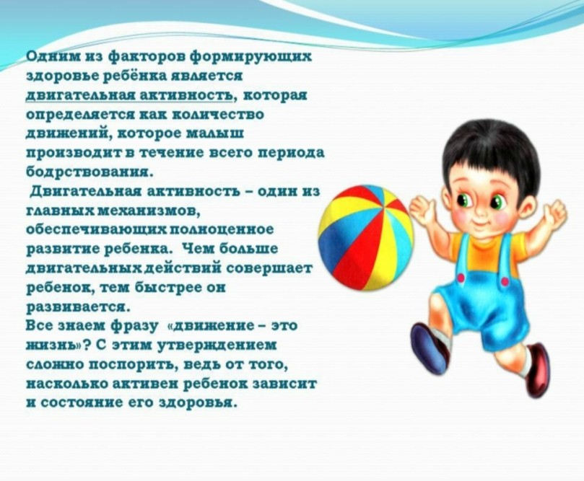

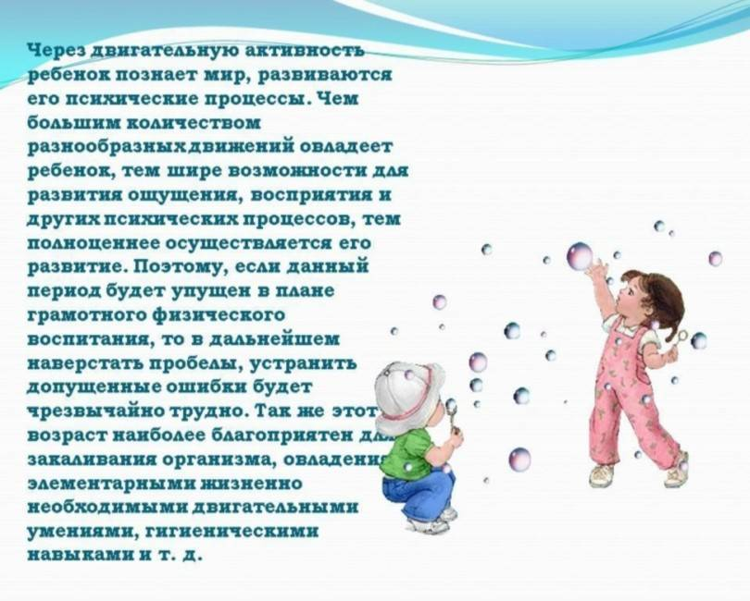
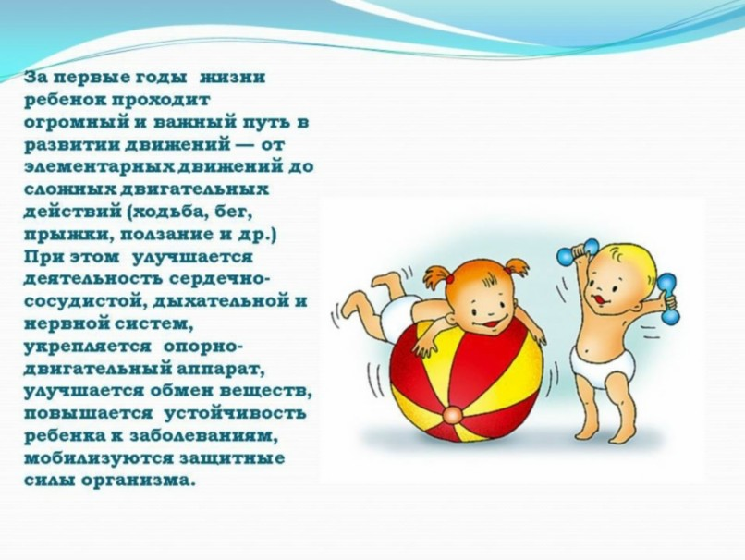
Рекомендации родителям по развитию двигательной активности детей раннего возраста
Родителям важно понимать, что недостаток в двигательной активности ребенка ведет к таким последствиям как, плоскостопие, сколиоз, нарушение осанки. А уровень развития речи детей находится в прямой зависимости от степени сформированности мелкой моторики пальцев рук. Иначе говоря, если у малыша ловкие, подвижные, «послушные» пальчики, то и говорить он научиться без особого труда.
Заниматься развитием мелкой моторики можно и нужно с самого раннего возраста.
В развитии двигательной активности у детей раннего возраста в семье могут быть использованы различные формы занятий физическими упражнениями - от простых (утренняя гимнастика) до сложных (тренировка в избранном виде спорта). Можно рекомендовать следующие формы занятий физическими упражнениями детей в семье: 1) утренняя гигиеническая гимнастика; 2) утренняя специализированная гимнастика; 3) физкультминутки; 4) занятия по общей физической подготовке; 5) прогулки (подвижные игры на улице); 6) закаливающие процедуры; 7) подвижные и спортивные игры.
Проведению мероприятий по становлению общей моторики должны предшествовать приемы, направленные на нормализацию мышечного тонуса. К таким приемам относится массаж. Основными приемами массажа являются поглаживание, растирание, разминание, похлопывание, вибрация.
Поглаживание – это манипуляции, при которой массирующая рука скользит по коже, не сдвигая ее в складки, с различной степенью надавливания.
Поглаживание может оказывать успокаивающее или возбуждающее действие на нервную систему. Например, поверхностное поглаживание успокаивает, глубокое и прерывистое – возбуждает.
Растирание – это манипуляция, при которой массирующая рука иногда не скользит по коже, а смещает ее, производя сдвигание, растяжение в различных направлениях.
Разминание – это прием, при котором массирующая рука выполняет 2-3 фазы 1 – фиксация, захват массируемой области. 2 – сдавление, сжимание. 3 – раскатывание, раздавливание, само разминание. Оказывает основное воздействие на мышцы, благодаря чему повышается их сократительная функция, увеличивается эластичность. Разминание – пассивная гимнастика для мышц.
Вибрация – при вибрации массирующая рука передает телу массируемого колебательные движения.
Поглаживание, мягкое растирание, разминание могут оказывать успокаивающее и расслабляющее действие; поколачивание и пощипывание оказывает возбуждающее и тонизирующее действие.
Очень важно, чтобы ребенок своевременно овладел всеми видами основных движений. Познакомьтесь с особенностями развития основных движений и задачами обучения этим движениям детей раннего возраста.
Ходьба. Дети начинают ходить к концу первого – началу второго года жизни. На протяжении второго – третьего года ходьба совершенствуется, а к концу дошкольного периода формируется походка. Для малыша, начинающего ходить, характерны следующие особенности: ноги сильно согнуты в коленях и тазобедренном суставе, ступни повернуты внутрь. Ребенок ставит ногу не с пятки на носок, а опускает на всю стопу, шлепая ею. Шаг неравномерный, короткий, семенящий. Малышу трудно выдерживать направление при ходьбе. Все это возрастные физиологические особенности. Но если на них своевременно не обращать внимание, то некоторые из них могут сохраниться на всю жизнь. Создайте условия для своевременного появления следующих умений:
- ходить без помощи взрослого сначала на небольшое расстояние (2 – 3м), постепенно доводя его до 10 м.
- Выдерживать и менять направление при ходьбе.
- Менять высоту и ширину шага, в зависимости от условий.
- Ставить стопы параллельно.
- Менять темп при ходьбе.
- Ходить в разных условиях и разными способами.
- Держать корпус прямо.
Проводите с ребенком игры – упражнения.
- Расположите какую-либо игрушку на расстоянии 2 – 3 м. от ребенка и предложите ему принести ее. Постепенно увеличивайте расстояние до 10 м.
- Затем расположите несколько крупных игрушек в разных концах комнаты. Пусть ребенок по очереди подойдет к каждой из них, погладит, поздоровается.
Эти упражнения помогут ребенку ориентироваться в пространстве и ходить в разных направлениях.
- Положите на пол ленточку или веревку и предложите малышу перепрыгнуть через нее. Затем усложните задание. Разместите на полу 3 – 4 ленточки, через которые малыш будет перешагивать.
Когда ребенок овладеет этими умениями, можно предложить ему перешагнуть через предметы высотой от 10 до 20 – 25 см.
Эти упражнения помогут ребенку менять высоту шага в зависимости от высоты препятствия, а также не шаркать ногами, обогатит двигательный опыт вашего ребенка и сделает ходьбу более совершенной.
Бег. Бег отличается от ходьбы наличием фазы полета (полный отрыв от поверхности). Умение бегать формируется у ребенка к концу второго года, а иногда только на третьем году. Это зависит от физических данных малыша.
Особенности бега в этом возрасте: мелкие семенящие шаги, ноги опускаются на землю всей стопой. Движения рук и ног не согласованны, заметны боковые раскачивания корпуса, скорость бега очень не большая. Ребенок быстро устает. Поэтому ваша задача – способствовать формированию у детей умения бегать:
- Переходить от ходьбы к бегу и наоборот.
- Бегать в заданном направлении.
- Менять направление при беге.
- Менять темп бега (ускорять, замедлять).
- Правильно держать корпус.
Чтобы ребенок научился бегать своевременно, играйте с ребенком в такие игры, как «Догоню-догоню», «Догони меня». На прогулке можно предложить ребенку добежать до березки, до скамейки и т.п. детям нравятся подобные занятия. Одновременно они учатся ориентироваться в пространстве и знакомятся с названиями деревьев, окружающих построек.
Ползание и лазанье. Ползанием ребенок овладевает к одному году, на втором этот вид движений совершенствуется. Лазанье по лестнице ребенок осваивает на втором году: сначала приставным шагом, затем смешанным и только к концу третьего года жизни – переменным шагом. Однако надо иметь ввиду, что не все дети овладевают к трем годам перекрестной координацией, а следовательно, и чередующимся шагом. Это не должно огорчать родителей, так как к пяти – пяти с половиной годам перекрестная координация возникает спонтанно, без особого обучения.
Однако ваша задача – создать условия для развития у малыша умения ползать:
- Ползать по прямой, с подлезанием под веревку (высота 25 – 30 см.), пролезать в обруч, под стулом и т.д.
- Ползти вверх по наклонной доске, сползать с нее вниз (высота 1м.).
- лазать по лесенке – стремянке вверх и вниз (высота 1 – 1,5 м.).
- влезать на лестницу и слезать с нее.
Дорогие родители, создавайте условия для ползания, хотя ваш ребенок очень хорошо ходит. Ползание способствует разгрузке позвоночника, что очень важно для неокрепших мышц ребенка. Обязательно первое время страхуйте его. Постепенно координация движений вашего малыша будет более четкая, и к трем годам ваша страховка практически ему уже не нужна.
Бросание и катание. На втором году ребенок начинает осваивать упражнения в метании. К ним относятся прокатывание мяча, бросание, бросание с последующей ловлей. Выполняя эти движения, малыш не всегда выдерживает направление. Толкание и бросок мяча тоже еще слабые. Ребенку трудно соразмерить силу броска с расстояния, и по этому он не всегда попадает в цель.
Чему можно научить малыша?
- Бросать, катать мяч в определенном направлении (прокатывать в воротца, между кубиками, бросать в корзину).
- Соразмерять силу броска с расстоянием (ребенку предлагают несколько раз бросить мяч в корзину с расстояния от 0,5 – 1,5 м.). Бросать мяч взрослому.
- Подбрасывать мяч вверх и пытаться его ловить.
- Бросать мяч об пол и пытаться его ловить.
Среди игрушек вашего ребенка обязательно должен быть мяч. Это любимая игрушка малышей.
Прыжки. Прыжковыми движениями малыш начинает овладевать одновременно с бегом на втором-третьем году. Прыжок, так же как и бег, требует известной физической подготовленности. Вначале ребенок овладевает подскоками на месте с продвижением в перед, затем учится прыгать в длину с места, спрыгивать с предметов. При прыжке ребенок тяжело опускается на всю ступню, колени почти не сгибает, движения его рук и ног плохо согласованны. Руки не помогают отталкиванию и приземлению. Прыжок даже с незначительной высоты может при неправильном приземлении привести к сотрясению внутренних органов, что вредно для организма.
Поэтому нужно способствовать развитию у ребенка следующих умений:
- Ритмично приседать, сгибая ноги в коленях («пружинка»), постепенно отрываться от пола.
- Подскакивать на месте на двух ногах, отталкиваясь носками. Приземляться мягко, слегка согнув ноги в коленях
- Подскакивать с продвижением вперед.
- Перепрыгивать через линии, нарисованные на полу (расстояние между линиями 10, затем 20, 30 см.), прыгать через ручеек, канавку и т.д.
- Подпрыгивать вверх, касаясь предмета, находящегося на высоте 10 – 15 см от поднятой руки ребенка.
- Спрыгивать с высоты 10, 20, 30 см.
Покажите ребенку, как прыгает зайчик, мячик. Прочитайте стихотворение «Мой веселый звонкий мяч».
Мой веселый, звонкий мяч,
Ты куда помчался вскачь?
Желтый, красный, голубой,
Не угнаться за тобой!
Попрыгайте вместе с ребенком. Вначале он будет просто сгибать ноги в коленях, не отрываясь от почвы. Но постепенно овладеет прыжком. Итак, вы теперь знаете, как развиваются основные движения малыша, и какие задачи при этом стоят перед вами. И помните, что все вышеперечисленные трудности в освоении движений сами по себе не исчезают. Некоторые из них могут сохранятся на протяжении всей жизни. Прежде всего, создайте условия для развития движений. В распоряжении вашего ребенка должны быть разнообразные игрушки, пособия, стимулирующие двигательную активность. Движения требуют пространства. Выделите в комнате место, где малыш может свободно двигаться. Максимально используйте ближайшее природное окружение. Не мешайте ребенку проявлять самостоятельность и активность, не спешите на помощь. Пусть ребенок сам преодолевает препятствия. Однако для совершенствования движений самостоятельной двигательной деятельности ребенка недостаточно. Необходимо проводить специальные занятия, подвижные игры, делать утреннюю гимнастику.
Здесь уместно будет напомнить родителям, что одним из условий успешного развития ребенка является продуманный распорядок дня, который способствует нормальному функционированию физиологических систем организма, обеспечивает уравновешенное бодрое состояние ребенка, предохраняет его нервную систему от переутомления и тем самым создает благоприятные условия для здоровья и развития.
Ребенок, который живет по режиму, всегда выгодно отличается от ребенка «без режимного». В первом случае малыш более уравновешен, у него преобладают положительные эмоции, во втором – он часто капризничает, менее активен. Ребенка, живущего по режиму, легче воспитывать. Ведь организм, привыкнув к определенному ритму, сам в соответствующее время требует пищи, отдыха, активности.
Кроме этого необходимо придерживаться своевременного и правильного проведения специальных оздоровительных мер, к числу которых по праву относится гимнастика и закаливание.
Закаливание – это система мероприятий, направленных на повышение устойчивости генетически предопределенных механизмов защиты и приспособления организма ко многим факторам, с тем чтобы суточные и сезонные, периодические и внезапные изменения температуры, атмосферного давления, магнитных и электрических полей Земли и другие неблагоприятные процессы не вызывали резких изменений гомеостаза (постоянство внутренней среды организма (о постоянстве говорят пульс, дыхание, артериальное давление и др. функциональные показатели)). У закаленного человека при резких изменениях внешней среды, например колебаниях температуры, не происходит серьезных нарушений в деятельности внутренних органах, т.е. он не болеет.
Очевидно, что нельзя закалить ребенка раз и навсегда и тем самым решить все проблемы. Значит нужно закаливать ребенка постоянно. Специальное закаливание для каждого индивидуально. Оно возможно только в семье, а в детском саду применяются только те методики, которые безвредны для всех.

